お申込はFAXにてお願いいたします
FAX：095-843-8433
西暦 年 月 日
長崎文化放送株式会社
メディア戦略局編成部 宛
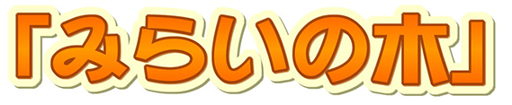
申込書
こどもたちの健やかな成長を願う「みらいの木」を植樹する
小学校や保育所、幼稚園、認定こども園を募集します。
1．施設名 | （ ）幼稚園・保育園
2．植樹希望場所
(ご希望の種類の木が
あればお書きください)
3．目的

4．参加クラスの人数 | クラス（ ）:人数（ ）人
5．代表者
6．連絡先 | ご担当者様：  電話番号： E-mailアドレス：
7．住所 | 〒
＊詳細は、「みらいの木参加者募集のご案内」をご覧ください。

みらいの木参加者募集

締 切
2026年1月末

植樹期間
2026年2月～3月

対 象
- 抽選でご希望の苗木を贈呈
- こどもたちと一緒に植樹を行います
- 当日はテレビカメラによる取材が入ります
（都合により変更になることがあります）

お問合わせ・お申し込み先
応募用紙にご記入いただきFAXでお申込み下さい。
長崎文化放送 メディア戦略局 編成部「みらいの木」担当
FAX : 095-843-8433

お問い合わせ
TEL : 095-843-7000（平日 午前10時～12時、午後1時～5時）

以 上

